Министерство науки и высшего образования Российской Федерации

ФГБОУ ВО «Кубанский государственный технологический университет»

Кафедра информационных систем и программирования

**Развертывание и интеграция программных систем**

Отчет по лабораторной работе №10

**Интеграция на базе архитектуры с общей шиной данных (ESB)**

Выполнил:

студент 4 курса

группы 21-КБ-ПР1

Агниев С.В.

Проверил:

проф.кафедры ИСП

Зайков В.П.

Краснодар

2025

**Цель лабораторной работы:**

Провести исследование вариантов ESB-решения для информационной

системы исследуемого предприятия.

**Вариант** **№01:** Информационная система предприятия оптово-розничной торговли комплектующими монтажных систем и отопления.

**Выполнение работы**

**1. Разработка ESB-решения с топологией «одна шина, один сервер»**

Для предприятия оптово-розничной торговли комплектующими монтажных систем и отопления можно разработать ESB-решение с топологией «одна шина, один сервер».

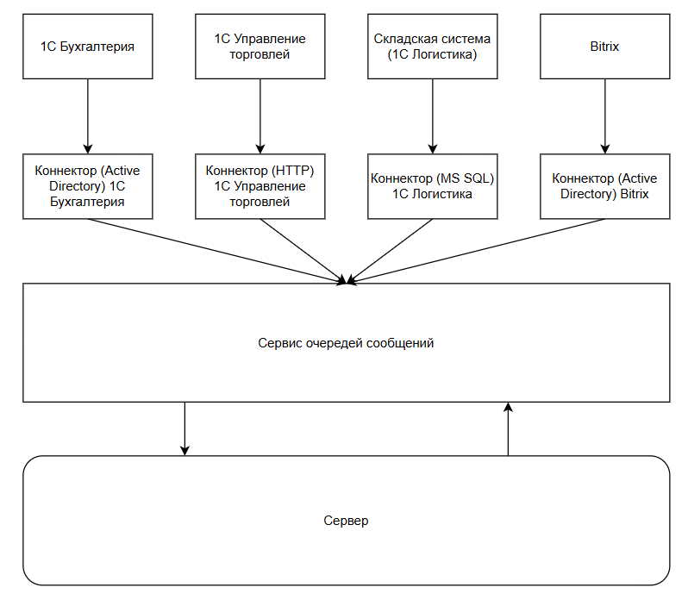

Обоснование выбора коннектора:

* Active Directory – будет использоваться для интеграции с Bitrix и 1С: Бухгалтерия, так как он обеспечивает централизованное управление пользователями и доступом к ресурсам. Это особенно важно для управления доступом к CRM-системе (Bitrix) и бухгалтерской системе (1С: Бухгалтерия).
* HTTP-коннектор – будет использоваться для интеграции с 1С: Управление торговлей, так как эта система взаимодействует с внешними системами, такими как интернет-магазин или системы поставщиков.
* Коннектор MS SQL – необходим для интеграции с 1С: Логистика, так как эта система использует базу данных для хранения информации о товарах, заказах и логистических операциях.

**2. Описание возможностей типового расширенного коннектора Active Directory**

Active Directory – это служба каталогов, разработанная Microsoft, которая используется для управления пользователями, компьютерами и другими ресурсами в сети. В рамках ESB-решения Active Directory может быть использован для следующих задач:

* Централизованное управление пользователями и доступом – Active Directory позволяет управлять учетными записями пользователей, группами и правами доступа к различным системам предприятия, включая Bitrix и 1С: Бухгалтерия.
* Интеграция с другими системами – через Active Directory можно интегрировать Bitrix и 1С: Бухгалтерия, обеспечивая единый вход (Single Sign-On) и управление доступом.
* Аутентификация и авторизация – Active Directory обеспечивает безопасную аутентификацию пользователей и авторизацию доступа к ресурсам.

Схема алгоритма отправки сообщений с помощью Active Directory:

1. Пользователь входит в систему через Active Directory.

2. Система проверяет права доступа пользователя к ресурсам (Bitrix или 1С: Бухгалтерия).

3. Если доступ разрешен, система отправляет запрос на выполнение операции (например, создание заказа в Bitrix или проведение финансовой операции в 1С: Бухгалтерия).

4. ESB маршрутизирует запрос через Active Directory к соответствующей системе.

5. Система выполняет операцию и возвращает результат через ESB.

Вывод: Использование Active Directory в качестве коннектора в ESB-решении позволяет обеспечить централизованное управление доступом и интеграцию Bitrix и 1С: Бухгалтерия, что повышает безопасность и упрощает управление ресурсами.

**3. Исследование технологии создания и использования обработчика DATAREON ESB в 1С**

Для интеграции с программным продуктом 1С: Управление торговлей можно использовать обработчик DATAREON ESB. Пример создания обработчика:

// Пример обработчика для интеграции с 1С: Управление торговлей

Процедура ОбработкаЗаказа(Заказ)

// Получение данных из заказа

НомерЗаказа = Заказ.Номер;

Клиент = Заказ.Клиент;

Товары = Заказ.Товары;

// Отправка данных в ESB через HTTP-коннектор

Результат = ОтправитьВESB(НомерЗаказа, Клиент, Товары);

// Обработка результата

Если Результат = "Успешно" Тогда

Сообщить("Заказ успешно обработан и отправлен в ESB.");

Иначе

Сообщить("Ошибка при обработке заказа.");

КонецЕсли;

КонецПроцедуры

Описание: Обработчик получает данные о заказе из 1С: Управление торговлей, отправляет их в ESB через HTTP-коннектор и обрабатывает результат. Это позволяет интегрировать 1С: Управление торговлей с другими системами предприятия через ESB.

**4. Возможности Центра управления DATAREON ESB**

Центр управления DATAREON ESB предоставляет следующие возможности:

* Управление информационными потоками – позволяет настраивать маршрутизацию сообщений между системами.
* Мониторинг и аналитика – предоставляет инструменты для отслеживания производительности интеграции и анализа данных.
* Безопасность и соответствие – обеспечивает шифрование данных и соблюдение отраслевых стандартов безопасности.

Примерный список получателей-отправителей:

* Получатели: Bitrix (CRM), 1С: Бухгалтерия, 1С: Логистика.
* Отправители: 1С: Управление торговлей, интернет-магазин, база данных.

Схема управления информационными потоками:

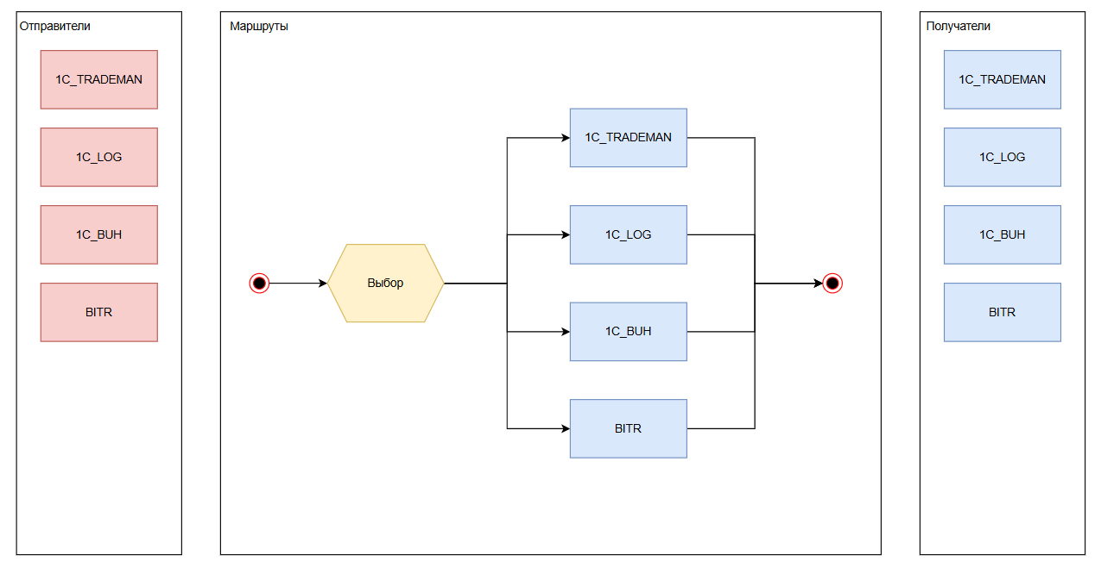

**5. Альтернативный вариант схемы ESB-решения с топологией «одна шина, несколько серверов»**

В случае, если предприятие имеет несколько филиалов или отделов, можно использовать топологию «одна шина, несколько серверов». В этом случае каждый сервер будет отвечать за интеграцию систем в своем филиале, а общая шина данных будет обеспечивать взаимодействие между филиалами.

Пример взаимодействия:

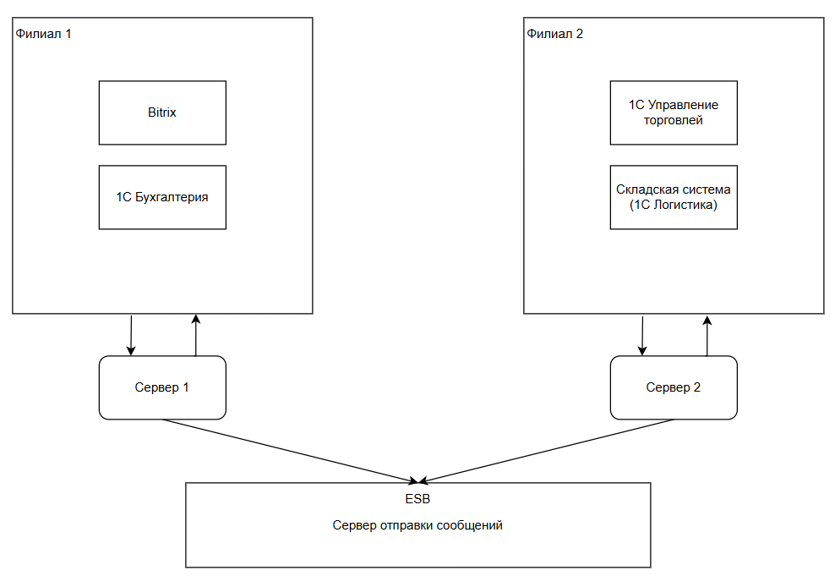

Описание: Каждый филиал имеет свой сервер ESB, который интегрирует локальные системы. Общая шина данных обеспечивает взаимодействие между филиалами, что позволяет централизованно управлять данными и ресурсами.